Uputstvo za popunjavanje elektronsnke prijave semestra

1. Otvoriti Web stranicu: <http://www.efsa.unsa.ba/prijava> i u dijaloški okvir upisati svoje EFSA studentske korisničke podatke (korisničko ime i šifru[1]):

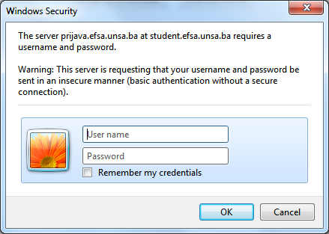

Nakon uspješne prijave otvoriti će se prozor kao na slici:

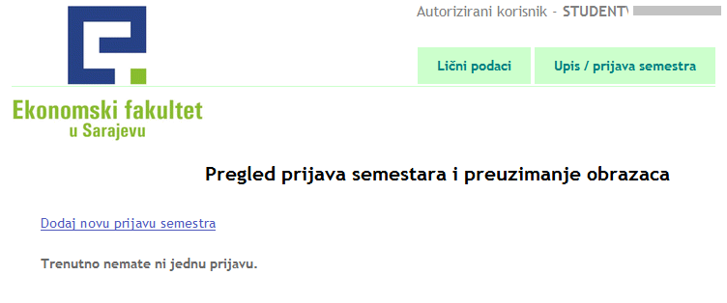

1. Kliknuti na “Lični podaci”, zatim na “Izmjena podataka”;
2. Provjeriti tačnost već upisanih podataka, te upisati podatke koji nisu unešeni:

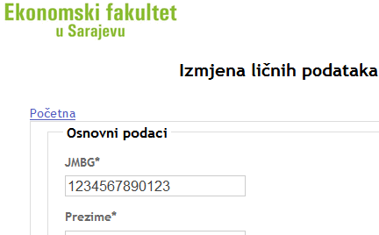

Podaci koje je potrebno upisati su:

* 1. Osnovni podaci:
     1. JMBG;
     2. Prezime;
     3. Djevojačko prezime;
     4. Ime;
     5. Ime oca;
     6. Ime majke;
     7. Djevojačko prezime majke;
     8. Spol;
     9. Nacionalnost;
     10. Datum rođenja;
     11. Broj telefona;
     12. Titula.
  2. Mjesto rođenja:
     1. Naziv grada u kojem ste rođeni;
     2. Poštanski broj grada u kojem ste rođeni;
     3. Država u kojoj ste rođeni (ukoliko nije na listi, možete ručno upisati);
     4. Naziv kantona u kojem ste rođeni;
     5. Općina u kojoj ste rođeni.
  3. Mjesto iz kojeg dolazite:
     1. Adresa (ulica i broj);
     2. Naziv grada iz kojeg dolazite;
     3. Poštanski broj grada iz kojeg dolazite;
     4. Naziv države iz koje dolazite (ukoliko nije na listi, možete ručno upisati);
     5. Naziv kantona iz kojeg dolazite;
     6. Općina iz koje dolazite.
  4. Mjesto boravka:
     1. Adresa boravišta za vrijeme školovanja (ulica i broj);
     2. Grad boravišta za vrijeme školovanja;
     3. Država boravišta za vrijeme školovanja (ukoliko nije na listi, možete ručno upisati);
     4. Kanton boravišta za vrijeme školovanja;
     5. Općina u kojoj boravite.
  5. Državljanstvo:
     1. Naziv države čije državljanstvo imate (ukoliko nije na listi, možete ručno upisati);
     2. Naziv države čije državljanstvo imate kao drugo državljanstvo.

1. Kliknuti na “Sačuvaj”:



1. Kliknuti na “Upis / Prijava semestra”:

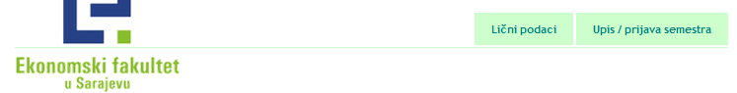

1. Odabrati Odsjek/smjer koji upisujete i kliknuti na “Sačuvaj”:

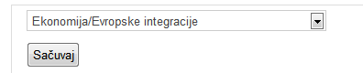

1. Na formi “Unos podataka o prijavi semestra” odabrati i upisati podatke:

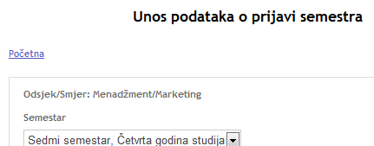

* 1. Odabrati semester;
  2. Upisati broj indeksa;
  3. Da li prvi put upisujete odabranu godinu studija;
  4. Koje ste se godine prvi put upisali na ovu visokoškolsku ustanovu (u prvi semestar);
  5. Naziv prethodno završenog obrazovanja;
  6. Godina završetka prethodnog obrazovanja;
  7. Izvori finansiranja studenta za vrijeme studija;
  8. Status u aktivnosti studenta (ukoliko je izbor “Zaposlen”, upisati zanimanje i status u zaposlenosti studenta);
  9. Status u aktivnosti roditelja(ukoliko je izbor “Zaposlen”, upisati zanimanje i status u zaposlenosti roditelja);
  10. Odabrati status studenta.

1. Kliknuti na “Sačuvaj”:



1. Ponovnim klikom na “Upis / Prijava semestra” otvara se pregled “Prijava semestara i preuzimanje obrazaca”:

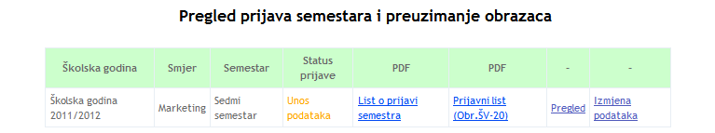

1. Kliknuti na “Pregled”, zatim na “Odaberi kolizione predmete” kako bi izabrali kolizione predmete iz naredne školske godine:

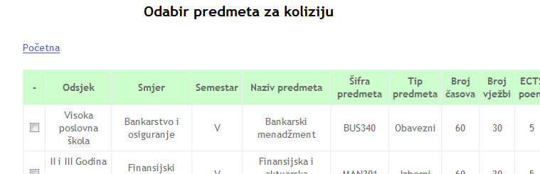

Nakon odabira kolizionih predmeta kliknuti na “Sačuvaj”, nakon čega ćete odabrane kolizione predmete vidjeti na Prikazu podataka o prijavi.

1. Pregled uplata
2. Za pregled potrebnih uplata, u dijelu “Uplate” kliknuti na “Pregled”:

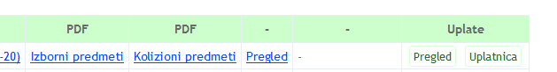

Pojaviti će se prozor sa informacijama za uplate kao na slici:

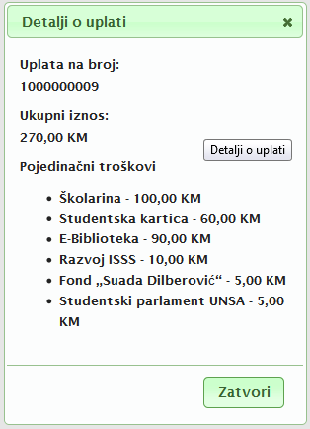

1. Klikom na “Uplatnica” prikazati će se kako treba izgledati popunjena uplatnica:

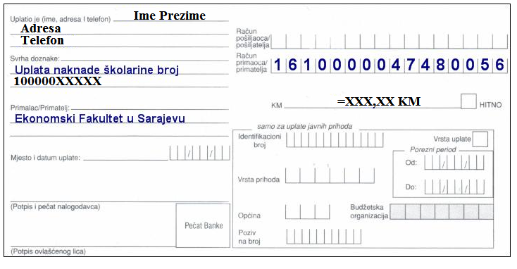

1. “List o prijavi semestra” i dva primjerka “Prijavnog lista” (Obrazac ŠV-20) odštampati, potpisati i predati u Službu za rad sa studentima i planiranje nastave:

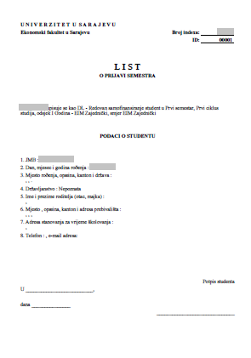 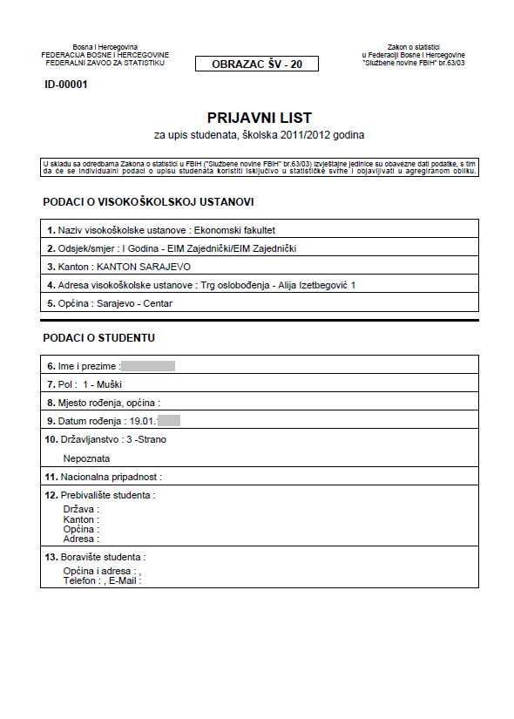

1. Preduslov za prijavu je registracija studentske kartice, ukoliko niste registrovali karticu morate to uraditi prije upisa.